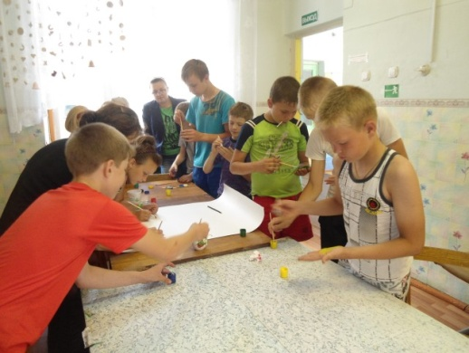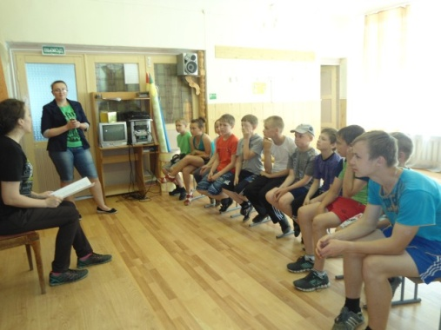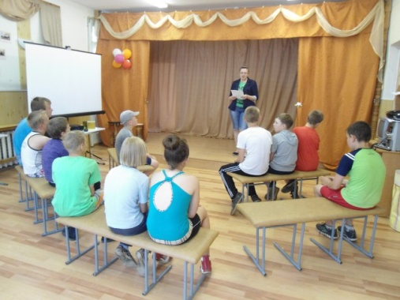Международный День друзей просто создан для того, чтобы мы, независимо от жизненных обстоятельств и различных перипетий, напомнили своим друзьям о том, как они важны для нас и порадовали их. Вот и на празднике 16 июня, посвященном Дню друзей, дети еще раз смогли оценить фразу из песни «Друг в беде не бросит, лишнего не спросит. Вот что значит настоящий, верный друг». В ходе мероприятия дети услышали примеры из истории, в которых рассказывалось о том, как великие и знаменитые люди берегли и защищали дружбу, вспомнили пословицы и поговорки о дружбе. Совместно создали плакат «Международный день друзей», в нем каждый написал пожелание своему другу. Педагоги провели тематические тренинги и игры «Доброе братство милее богатства». В заключение мероприятия все дети получили сладкие призы и самодельные открытки с надписью «Для друга».

